15.4.2014

dekaVent e²

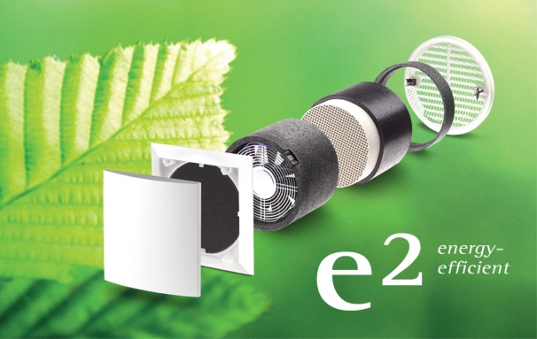
37I101 dezentrales Lüftungsgerät mit WRG:

Hocheffizientes dezentrales Lüftungsgerät mit Wärmerückgewinnung nach dem Prinzip des reversierenden Luftstroms mit geringer Leistungsaufnahme und flüsterleisem Betrieb. Einbau in Wandöffnung von 162 mm Durchmesser. Ausführung inkl. Schalldämpfer, Wind-drucksicherung und Filter.
Technische Daten:
Wärmebereitstellungsgrad: ca. 90%
Volumenstrom: 15 m³/h, 40 m³/h
Spannung 12 V SELV
Leistungsaufnahme 1,4/ 2,8 W
Schalldruckpegel 17/ 19 dB(A)
Normschallpegeldifferenz 42 dB
Maße in mm (Ø x T)/(H x B x T): Rohr, kürzbar: 160 x 500
Mindestlänge: 310
Außengitter, rund, weiß 180
Innenblende: 180 x 180 x 35
Kriterien der Gleichwertigkeit:
Schalldruckpegel [nicht größer als 19 dB(A)], Größe der Innenblende, Technik, Förderungsfähigkeit, KNX-fähig
Zubehör:
Winddrucksicherung, Schalldämpfer
Gleichwertigkeitskriterien:
Schall, Einbauabmessung
Bezugsquelle:
Gumplmayr – Partner für Kommunal- und Haustechnik, A-4221 Steyregg, Tel.: 0732/641241-0, office@gumplmayr.at

37I101A Z dekaVent e² Einschub

Angebotenes Erzeugnis: . . . . . . . . . . . .

. . . . . . . . . . . . . . . . . . . . . . . . . . . . . . . . . . . . 0,00 Stk. . . . . . . . . .

37I101B Z dekaVent Leerohr
160 x 500 mm
Angebotenes Erzeugnis: . . . . . . . . . . . .

. . . . . . . . . . . . . . . . . . . . . . . . . . . . . . . . . . . . 0,00 Stk. . . . . . . . . .

37I101C Z dekaVent Innenblende
180 x 180 x35 mm, weiß
Angebotenes Erzeugnis: . . . . . . . . . . . .
. . . . . . . . . . . . . . . . . . . . . . . . . . . . . . . . . . . . 0,00 Stk. . . . . .

37I101B Z dekaVent Aussengitter
180 x 180 x35 mm, weiß, mit Krallenbefestigung und Insektenschutz
Angebotenes Erzeugnis: . . . . . . . . . . . .
. . . . . . . . . . . . . . . . . . . . . . . . . . . . . . . . . . . . 0,00 Stk. . . . . .

37I102 Universalsteuerung:

Inkl. 60 W Netzteil zur Montage in der Schalterdose, 230V, Ausgangsspannung 12 V. Schalter für Universalsteuerung zur Steuerung von bis zu 3 Lüftungsstufen und/ oder zur Einstellung der Sommerlüftung.
Bezugsquelle:
Gumplmayr – Partner für Kommunal- und Haustechnik, A-4221 Steyregg, Tel.: 0732/641241-0, office@gumplmayr.at

37I102A Z dekaVent Bundle
Steuerung inkl. Netzteil und inkl. Schalter
Angebotenes Erzeugnis: . . . . . . . . . . . .
. . . . . . . . . . . . . . . . . . . . . . . . . . . . . . . . . . . . 0,00 Stk. . . . . . .

37I103 Dezentrale Abluft

Radiales Abluftgerät zur Raumentlüftung inkl. EC Motor, Dämmringen, Filter und Schalldämpfer, 12 V DC, Regelungskompatibilität mit Bundle, gleiche Wanddurchführungen wie bei e² vermeiden Konfusion auf der Baustelle.
Bezugsquelle:
Gumplmayr – Partner für Kommunal- und Haustechnik, A-4221 Steyregg, Tel.: 0732/641241-0, office@gumplmayr.at

37I103A Z dekaVent Einschub RA
Steuerung inkl. Netzteil und inkl. Schalter
Angebotenes Erzeugnis: . . . . . . . . . . . .
. . . . . . . . . . . . . . . . . . . . . . . . . . . . . . . . . . . . 0,00 Stk. . . . . . .
37I103B Z dekaVent Leerohr
160 x 500 mm
Angebotenes Erzeugnis: . . . . . . . . . . . .

. . . . . . . . . . . . . . . . . . . . . . . . . . . . . . . . . . . . 0,00 Stk. . .

37I103C Z dekaVent Innenblende
180 x 180 x35 mm, weiß
Angebotenes Erzeugnis: . . . . . . . . . . . .
. . . . . . . . . . . . . . . . . . . . . . . . . . . . . . . . . . . . 0,00 Stk. . . . . .

37I103B Z dekaVent Aussengitter
180 x 180 x35 mm, weiß, mit Krallenbefestigung und Insektenschutz
Angebotenes Erzeugnis: . . . . . . . . . . . .
. . . . . . . . . . . . . . . . . . . . . . . . . . . . . . . . . . . . 0,00 Stk. . . . . .

